*­­­­*

# Sistema Difuso para Mejora Automática de Contraste en Imágenes Médicas por Segmentación usando Fuzzy C-Means

C. E. Solórzano, A. Anzueto

Laboratorio de Biomecánica UPIITA, Instituto Politécnico Nacional, Ciudad de México, México

*Resumen*— **El presente trabajo muestra una propuesta de sistema de inferencia difuso para la mejora de contraste en imágenes médicas con la finalidad de facilitar la visualización de detalles para la interpretación de expertos en el área. El sistema utiliza el algoritmo fuzzy C-means para la detección de grupos que describen la imagen, éste a la vez es evaluado para encontrar el número óptimo de grupos mediante estimación de entropía. Una vez han sido hallados, se proponen nuevos grupos de tipo triangular usando los centros obtenidos por el paso anterior y a su vez grupos de salida de tipo gaussiano para la defusificación y la proposición automática de reglas para el sistema. El sistema es comparado entonces contra el algoritmo de ecualización de histograma.**

*Palabras clave*—**Difuso, contraste, imágenes, entropía, fuzzy C-means, automática.**

I. INTRODUCCIÓN

Los sistemas de adquisición de imágenes médicas han cobrado importancia en la medicina moderna como una herramienta para el correcto diagnóstico de diversas patologías [1]. Los resultados de estos estudios en ocasiones presentan imágenes con un limitado rango de tonos en la imagen completa o en el área de interés; ante esto se han desarrollado técnicas como el uso de sustancias de contraste para el realce de estos detalles.

Para imágenes digitales el contraste se puede definir como la medida de dispersión de los pixeles a lo largo de todos los valores posibles para un determinado formato. Se dice que una imagen posee bajo contraste cuando los pixeles se encuentran en un rango limitado de valores, dependiendo de su localización en el histograma estos pueden ser mayormente claros, oscuros o grises [2]. También se pueden encontrar imágenes con alto contraste, donde se tiene la combinación de claros y oscuros. Estas imágenes pueden ser encontradas en imágenes médicas, sistemas satelitales, microscopía de electrones e incluso fotografías [1].

Algunos de los métodos comunes para mejora de contraste en este tipo de imágenes son: ecualización de histograma, corrección gamma y transformación logarítmica, los cuales modifican de manera global la imagen. También han sido desarrollados sistemas adaptativos, los cuales mejoran de manera local el contraste con la información de la región analizada [2]. Sin embargo, estos métodos pueden fallar en determinados casos, como iluminación no uniforme o artefactos debido al formato usado para almacenar la imagen y en otros casos necesitar de la introducción manual de parámetros [3].

Ante esto se propone un método automático de mejora de contraste basado en segmentación por Fuzzy C-Means para reconocer los grupos que conforman la imagen y así distribuirlos de manera uniforme en el histograma mediante un sistema de lógica difusa.

### II. METODOLOGÍA

## Lógica Difusa

La lógica difusa está basada en la valuación de pertenencia de variables a determinados conjuntos que representan variables lingüísticas, las cuales son propuestas por el usuario basado en su experiencia y conocimiento previo, es decir, establecer un grado de pertenencia a estos, un ejemplo de esto sería el grado de pertenencia de la variable temperatura a los conjuntos frio, tibio y caliente. Posteriormente, se usa un conjunto de reglas para inferir la salida del sistema [4].

La mejora de contraste por lógica difusa ha sido presentada previamente en trabajos [5, 6] para casos en los que algoritmos como ecualización de histograma no logran resultados satisfactorios. La aproximación común es analizar el histograma de la imagen original y establecer manualmente grupos que correspondan a los elementos que se desee marcar como claros, grises u oscuros en la imagen resultante.

## Fuzzy C-Means

El algoritmo Fuzzy C-Means funciona de manera no supervisada segmentado elementos de un set de datos presentado de acuerdo a la similitud que estos presenten entre sí, dado un número de clases a agrupar. El algoritmo ha sido usado previamente en trabajos referentes a la segmentación e identificación de tejidos en imágenes médicas, dado que estos tienen similitud en el nivel de escala de grises, estableciendo conjuntos con un grado de pertenencia dado para cada pixel a cada uno de los conjuntos [3, 7, 8].

El algoritmo propone un numero *k* de centros (*means*) de la misma dimensión que los datos de entrada, con los cuales se analiza grado de similitud de los datos presentes. Esta similitud se calcula de acuerdo a (1). Una vez que todos los datos han sido analizados se procede a actualizar el valor de los centros de acuerdo a (2) y estos pasos se iteran hasta que los centros tengan una variación mínima. En este caso se hace uso de los valores de escala de gris de una imagen como el set de datos.

$U_{ij}(x)=\frac{1}{\sum_{l=1}^{k}{{\left[\frac{\left\|x_{i}-c_{j}\right\|}{\left\|x_{i}-c_{l}\right\|}\right]}^{\frac{2}{m-1}}}}$ (1)

$c_{j}=\frac{\sum_{i=1}^{N}{{u_{ij}}^{m}x_{i}}}{\sum_{i=1}^{N}{{u_{ij}}^{m}}}$ (2)

*U* es la matriz de grado de pertenencia, esta posee una dimensión *N*k*, siendo *N* la cantidad de elementos en el set de datos y k el número propuesto de conjuntos, en la cual se tiene el grado de pertenencia de cada elemento a cada uno de los conjuntos encontrados. *c* es la matriz de centros, de dimensión *k*f*, donde *f* es la cantidad de características que definen a cada elemento en el set de datos. La mejora de contraste por segmentación ha sido trabajada previamente en [3, 9, 10], los cuales usan diferentes tipos de datos obtenidos de los pixeles de la imagen.

Adicionalmente, para identificar el número óptimo de conjuntos a utilizar, se hace uso del coeficiente de entropía de Shannon (3), el cual es una métrica que permite seleccionar el mejor de los casos propuestos para la partición de los datos usando los datos resultantes de la matriz *U* [3, 11]. El algoritmo propone de 3 a 8 conjuntos para segmentar, se obtiene el resultado de Fuzzy C-Means para cada caso y se selecciona aquel que posea la menor entropía.

$PE=\frac{1}{N\ln\left(1/k\right)}\sum_{i=1}^{N}{\sum_{j=1}^{k}{U_{ij}\ln{U_{ij}}}}$ (3)

## Sistema de inferencia difuso

Una vez que han sido identificados los centros de los conjuntos, se procede a crear conjuntos triangulares que representen el grado de pertenencia en un sistema de control difuso. Los conjuntos de entrada se proponen de acuerdo a (4). Posteriormente se obtiene la proporción de elementos que conforman cada grupo para establecer los grupos de salida, estos se proponen de tipo gaussiano de manera que los grupos se encuentren distribuidos uniformemente a lo largo del histograma y cuya apertura sea proporcional a los elementos que estos contienen, esto es expresado en (5). El objetivo de esto es poder usarlo junto a un sistema de reglas difuso para obtener salidas para cada pixel dentro del rango establecido, en este caso siendo de 0 a 255 para imágenes de 8-bits.

$f_{j}\left(x\right)=\left\{\begin{matrix}j=1 trimf(0, 0,{ c}_{1}) \\ 1<j<k trimf(c_{j-1}, { c}_{j}, { c}_{j+1}) \\ j=k trimf(c_{k}, 255, 255)\end{matrix}\right.$ (4)

$g_{j}\left(x\right)=\left\{\begin{matrix}j=1 gausmf(0, w_{j}) \\ j>1 gausmf(j*\frac{255}{k-1}, w_{j})\end{matrix}\right.$ (5)

$w_{j}=\frac{\sum{U_{ij}}}{\sum{U}}* 6 *255$ (6)

Una vez que se han obtenido los conjuntos necesarios para el sistema de control difuso, se procede a crear las reglas de manera automática. Para esto se crean un número *k* de reglas, donde se establece una relación “*if fk then gk*” de manera que cada conjunto de entrada tiene un único grupo correspondiente a la salida del sistema.

Finalmente se usa el sistema de inferencia para obtener el nuevo valor de cada pixel en la imagen resultante. Se hace una comparación con la imagen original y el resultado del algoritmo de ecualización de histograma.

## Contraste de media cuadrática

Como métrica para la estimación del contraste en las imágenes se calcula el contraste de media cuadrática (RSMC), el cual es un método para calcular el contraste de manera global en la imagen. Este método es independiente de la frecuencia y la distribución local de la imagen y no permite dar información acerca de los artefactos presentes en la imagen. Para el cálculo de esta se hace uso de (7).

$RSMC=\sqrt{\frac{1}{N}\sum_{i=1}^{N}{\left(I_{i}-\overline{I}\right)}}$ (7)

Donde *Ii*representa el valor en escala de gris cada uno de los pixeles en la imagen e $\overline{I}$ el valor medio de escala de gris para la imagen.

III. RESULTADOS

El método propuesto se evaluó con imágenes médicas de tomografía axial computarizada y resonancia magnética con un bajo contraste. Estas fueron adquiridas de la base de datos de *MedPix* []de la biblioteca nacional de medicina de EUA (NLM por sus siglas en inglés) en formato JPEG de 8-bits. Se hace uso de la librería scikit-fuzzy para el lenguaje de programación Python para la elaboración del código correspondiente, la cual contiene funciones para Fuzzy C-Means, el manejo de conjuntos difusos y el cálculo de la salida del sistema de reglas.

La entropía para cada imagen daba un valor mínimo para los casos de 4 a 7 conjuntos, siendo esto similar al número de tejidos que pueden ser identificados en la imagen junto a otro conjunto que representa el fondo.

A continuación se muestran resultados del método propuesto y su comparación con las imágenes original y resultante de ecualización de histograma. Se adjunta la tabla (1) con la información respecto a la entropía para el caso de segmentación seleccionado y el número de conjuntos, además el contraste estimado para las imágenes mejoradas por ecualización de histograma y el método propuesto.

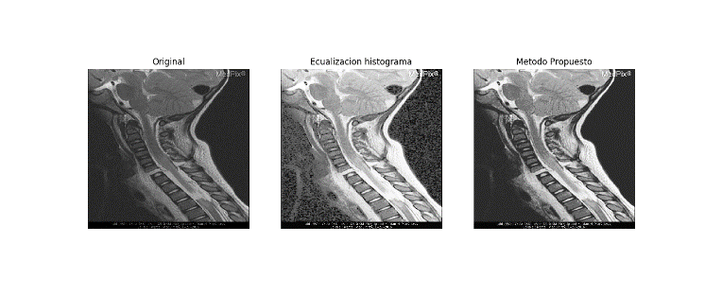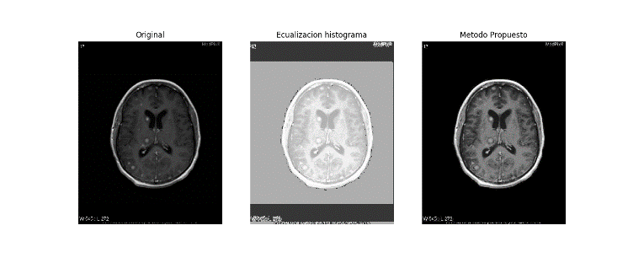

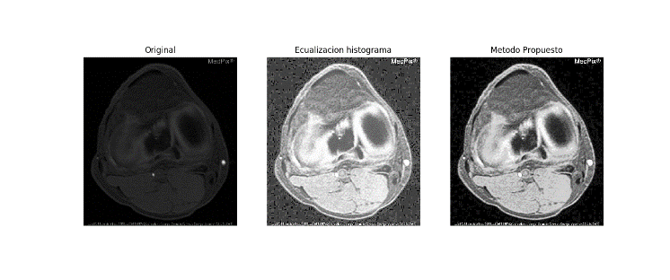

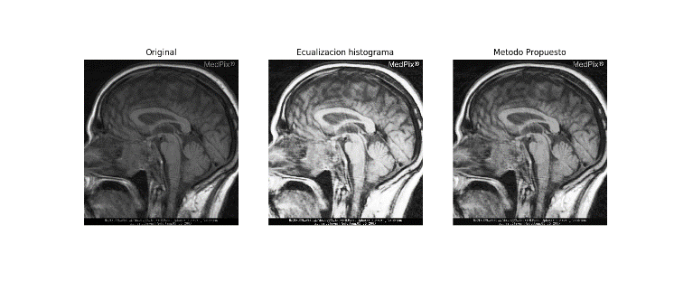

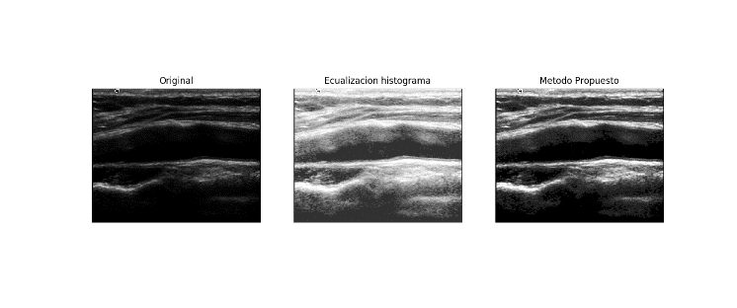

Fig. 1. Imágenes médicas (primera columna) e imágenes resultantes al aplicar ecualización de histograma (segunda columna) y el método propuesto (tercera columna).

TABLA I

RESULTADOS

|  |  |  |  |  |
| --- | --- | --- | --- | --- |
| # | Valores | | |  |
| Entropía | Conjuntos | RSMC EH | RSMC MP |
| 1 | 0.1147 | 6 | 71.20 | 66.81 |
| 2 | 0.0489 | 4 | 60.08 | 55.22 |
| 3 | 0.1084 | 6 | 66.71 | 80.28 |
| 4 | 0.1454 | 7 | 73.49 | 56.96 |
| 5 | 0.1259 | 6 | 66.13 | 67.79 |

IV. DISCUSIÓN

Los resultados obtenidos con las imágenes propuestas presentan una mejora en el contraste de la imagen con respecto a la original y a su vez una mejor respuesta ante los artefactos y sobresaturación que presenta la ecualización de histograma.

La entropía de Shannon permite estimar la cantidad de conjuntos en los que se puede segmentar la imagen para definirla. Aumentar el número de conjuntos respecto a la cantidad óptima no presenta mejoras notorias y aumenta el tiempo de ejecución, reducir el número de conjuntos resta claridad a la imagen resultante.

El tiempo de ejecución del algoritmo depende de diversas variables como lo son: el tamaño de la imagen, los valores de inicialización del algoritmo Fuzzy C-Means y el número de conjuntos que posea el resultado con menor entropía.

El algoritmo se puede considerar lento con respecto a otros métodos, sin embargo, sus resultados son automáticos y la imagen resultante evita los problemas presentes en otros algoritmos. En parte se considera que la implementación se ha hecho en un lenguaje de alto nivel, lo cual aumenta el tiempo de ejecución.

El cálculo de la media cuadrada para estimar el contraste permite dar una idea de la dispersión de los pixeles a lo largo del histograma, sin embargo, no permite evaluar el desempeño del método, ya que un valor alto también puede ser interpretado como una saturación en el resultado. El valor de esta métrica para el método propuesto permaneció en el mismo rango que el de ecualización de histograma, aunque con resultados diferentes. En los casos en los que el método propuesto obtuvo un valor mayor es donde se puede observar que ecualización de histograma saturó la imagen.

V. CONCLUSIÓN

Las imágenes médicas pueden presentar un bajo contraste debido al método con que estas fueron adquiridas o por la similitud de los tejidos a analizar en el estudio. Es por esto que los algoritmos de mejora de contraste son una herramienta útil para el diagnóstico certero de patologías.

El método propuesto ha logrado mejorar el contraste conservando los detalles de la imagen original, con una dispersión de los valores a lo largo del histograma y evitando mostrar los artefactos debido a la compresión de la imagen en un formato como JPEG.

La lógica difusa permite la creación de un sistema de inferencia para la mejora de contraste dados ciertos parámetros de la imagen. El algoritmo Fuzzy C-Means logra identificar los conjuntos que conforman la imagen para poder distribuirlos uniformemente en el rango establecido, donde cada uno de estos representa un tejido diferente, permitiendo una mejor distinción entre estos y la identificación de anomalías.

Gracias al algoritmo de Fuzzy C-Means y las diferentes métricas utilizadas es posible crear un método automatizado para la mejora de contraste sin comprometer la calidad y detalles presentes en la original. Creando de esta manera una imagen más fácil de interpretar.

BIBLIOGRAFÍA

[1] A. Shinkar, D. Prakash, “Contrast Enhancement Technique for Medical Images”, *IEEE in Proc. NCSPA-07*, Sept, 6-8, 2007.

[2] R. González, R. Woods, *Digital Image Processing*. New Jersey, USA: Prentice Hall, 2001.

[3] P. T. Lin, B. R. Lin, “Fuzzy Automatic Contrast Enhancement Based on Fuzzy C-Means Clustering in CIELAB Color Space,” *IEEE Mechatronic and Embedded Systems and Applications.* Oct. 2016.

[4] E. Rich, K. Knight, Inteligencia Artificial (2da ed.). Madrid: McGraw-Hill, 2010.

[5] H.D. Cheng, H. Xu “A novel fuzzy logic approach to contrast enhancement”. *Elsevier, Pattern Recognition*, vol. 33, no. 5 pp. 809-819, Mayo 2000.

[6] H.D. Cheng, H. Xu “A novel fuzzy logic approach to mammogram contrast enhancement”. *Elsevier, Pattern Recognition*, vol. 148, no. 1-4 pp. 167-184, Dic. 2002.

[7] T. Chaira. “A novel intuitionistic fuzzy c-means clustering algorithm and its application to medical images”. *Elsevier, Applied Soft Computing*, no. 11, pp. 1711-1717, 2011.

[8] S. K. Adhikari, et. al. “A Spatial Fuzzy C-means Algorithm with Application to MRI Image Segmentation”, *IEEE*, 2015.

[9] Y. Lai, K. Chung, G. Lin, C. Chen. “Gaussian mixture modeling of histograms for contrast enhancement”, *Elsevier Expert Systems with Applications,* no. 39, pp. 6720-6728. 2011.

[10] N. A. Issac, A. Visnaw, “An Efficient Constrast Enhancement Based On Image Equalization with Improved Threshold Median Filter”, IJAREEIE, vol. 2, Dic. 2013.

[11] V. Boskovitz, H. Guterman, “An Adaptive Neuro-Fuzzy System for Automatic Image Segmentation and Edge Detection”, *IEEE Transactions on Fuzzy Systems*, vol. 10, no. 2, Abril 2002.